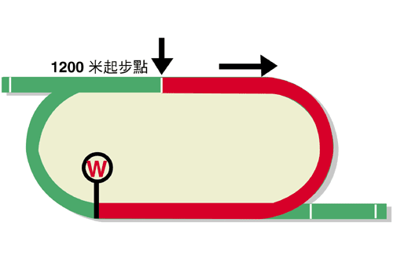
主席短途獎 (一級賽)
香港速度系列尾關
賽事最佳時間1.08.20 (2007)
獎金一千八百萬港元 (約二百三十萬美元)
冠軍10,260,000港元, 亞軍3,960,000港元, 季軍1,800,000港元,
殿軍1,026,000港元, 第五名594,000港元, 第六名360,000港元

馬匹實力分析表

馬匹資料 |  |  |  |  |  | 馬匹統計數字 |  |  |  |  |  |  | 暫定騎師 | 練馬師
馬名 |  | 參賽國/地區 | 馬齡/性別 | 負磅 | 國際評分(20/21) | 出道至今 | 一級賽實力 | 好地實力 | 濕地實力 | 右轉跑道 | 1000-1200 | 同場同程
野田重擊 |  | 日本 | 6雄 | 126 | 116 | 23 (11-3-1) | 10 (2-1-1) | 21 (10-3-1) | 2 (1-0-0) | 14 (8-2-1) | 14 (8-2-1) | 2 (1-0-0) | 莫雷拉 | 安田隆行
旌暉 |  | 香港 | 9閹 | 126 | 113 | 47 (8-8-10) | 3 (0-1-0) | 42 (7-8-8) | 3 (1-0-1) | 42 (6-6-10) | 16 (2-4-4) | 9 (0-2-3) | 潘明輝 | 姚本輝
有理共想 |  | 香港 | 7閹 | 126 | 113 | 39 (9-1-8) | 8 (0-0-0) | 36 (8-1-7) | 3 (1-0-1) | 28 (6-1-5) | 36 (9-1-8) | 23 (4-1-5) | 梁家俊 | 葉楚航
錶之智能 |  | 香港 | 4隱睪 | 126 | 112 | 19 (5-5-1) | 2 (0-0-0) | 19 (5-5-1) | 0 (0-0-0) | 16 (3-5-1) | 19 (5-5-1) | 13 (2-5-1) | 蔡明紹 | 告東尼
大籐王 |  | 香港 | 7閹 | 126 | 112 | 34 (7-7-4) | 7 (0-1-1) | 32 (6-7-4) | 2 (1-0-0) | 33 (7-7-4) | 10 (1-1-3) | 9 (1-1-3) | 史卓豐 | 高伯新
福逸 |  | 香港 | 4閹 | 126 | 112 | 9 (6-1-0) | 0 (0-0-0) | 9 (6-1-0) | 0 (0-0-0) | 7 (5-0-0) | 8 (6-1-0) | 6 (5-0-0) | 巴度 | 高伯新
君達星 |  | 香港 | 6閹 | 126 | 111 | 22 (7-2-1) | 2 (0-0-0) | 20 (7-2-1) | 0 (0-0-0) | 19 (7-2-0) | 22 (7-2-1) | 8 (2-2-0) | 波健士 | 丁冠豪
日日精彩 |  | 香港 | 5閹 | 126 | 111 | 21 (5-0-3) | 3 (0-0-1) | 19 (4-0-3) | 1 (0-0-0) | 17 (4-0-2) | 21 (5-0-3) | 15 (2-0-2) | 田泰安 | 羅富全
載譽歸來 |  | 香港 | 6閹 | 126 | 111 | 30 (6-7-2) | 3 (0-0-0) | 28 (5-6-2) | 2 (1-1-0) | 30 (6-7-2) | 18 (5-6-1) | 11 (2-2-1) | 賀銘年 | 羅富全
當家猴王 |  | 香港 | 4雄 | 126 | 110 | 23 (5-5-2) | 2 (0-0-0) | 18 (3-5-1) | 5 (2-0-1) | 18 (4-2-2) | 22 (4-5-2) | 6 (0-1-0) | 何澤堯 | 韋達
遨遊戰士 |  | 香港 | 5閹 | 126 | 110 | 17 (5-1-0) | 3 (0-0-0) | 16 (5-0-0) | 1 (0-1-0) | 11 (1-0-0) | 17 (5-1-0) | 11 (1-0-0) | 馬雅 | 姚本輝
美麗掌聲 |  | 香港 | 5閹 | 126 | 108 | 21 (6-3-3) | 0 (0-0-0) | 21 (6-3-3) | 0 (0-0-0) | 20 (5-3-3) | 17 (6-3-2) | 14 (5-3-2) | 潘頓 | 蔡約翰
顯心星 |  | 香港 | 4閹 | 126 | 103 | 11 (4-1-2) | 0 (0-0-0) | 11 (4-1-2) | 0 (0-0-0) | 11 (4-1-2) | 10 (4-1-1) | 8 (3-1-1) | 薛恩 | 方嘉柏

排位統計數字 (自一九九二年起) 預計走位圖

排位 冠軍 亞軍 季軍 殿軍  1 3 4 4 3  2 3 1 1 1  3 2 3 3 5  4 3 4 2 1  5 4 4 3 4  6 1 0 1 3  7 2 2 2 3  8 1 2 3 6  9 1 6 1 1  10 3 0 4 1  11 3 3 3 0  12 1 0 2 1  13 1 0 0 1  14 1 0 0 0  (過去二十九屆) | 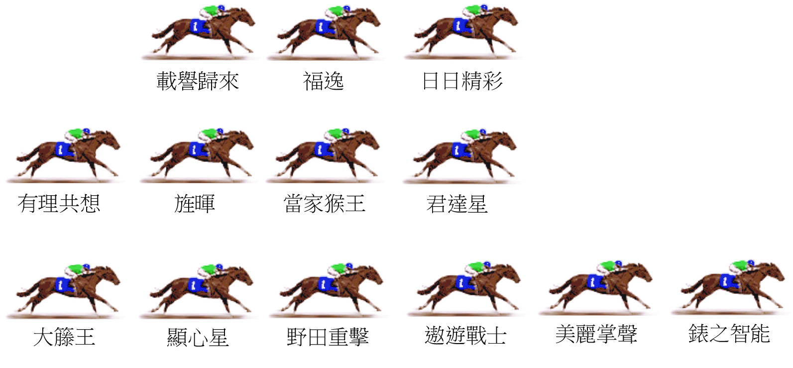  「錶之智能」料會趕過「美麗掌聲」放頭。依照過往主席短途獎戰果，除了「尚多湖」憑後勁稱霸外，大多數頭馬均採用前置跑法。「遨遊戰士」、「君達星」及「日日精彩」均有機會跟前，「野田重擊」、「當家猴王」以及「福逸」則有可能留居中間位置競跑。有「錶之智能」在陣，預計將會有正常步速。  步速 : 中等

